YG020B电子单纱强力机故障排除
- 烧保险丝
如果打开电源就烧保险丝的话，一般情况下可以判定为整流桥短路所致，可以更换整流桥后再通电试试，注意：整流桥底部需要涂抹导热硅脂，且整流桥的功率要满足要求，可以自行购买，亦可向我公司购买。
- 烧整流桥
如果通电后，频繁烧整流桥（及换上新的后又烧毁），需要测量一下电容是否有问题，可以用万用表测量电容是否正常，如有问题及时更换，可以自行购买，亦可向我公司购买。
- 连接失败
- 首先需要检查一下通讯线是否正常，用万用表测量两头接触是否通畅。
- 查看仪器插头这边有没有针脚缩进去
- 把两头壳子拆下后，看一下里面的三根通讯线是否有脱落的，有没有碰线的
- 查看软件是否正常，查看通讯端口是几（软件上一共有4个com口可以选择，可以一一尝试），查看速率是多少是38400还是115200,一般是115200,除非是2003年左右的仪器是38400
- 可以重新换一台电脑主机，然后安装程序后，重新连接仪器再试，看能否连接成功
- 可以打开仪器的罩壳，查看一下与通讯线连接的内部接头是否有线脱落下来，如果没有的话，也可以把板子上的插头重新插拔一下，在连接一下试试看。
- 以上方法解决不了的话，可以把线路板拆下寄给我公司，或者跟我们公司售后联系安排人员上门服务
- 纱线拉断后不停
此情况有几种情况
A 传感器没有力值反应
可以到调试界面里面去看下传感器的采样值是否正常，进入调试界面的步骤如下:
打开软件，点击系统设置图标，输入密码zjq123，按ok键进入
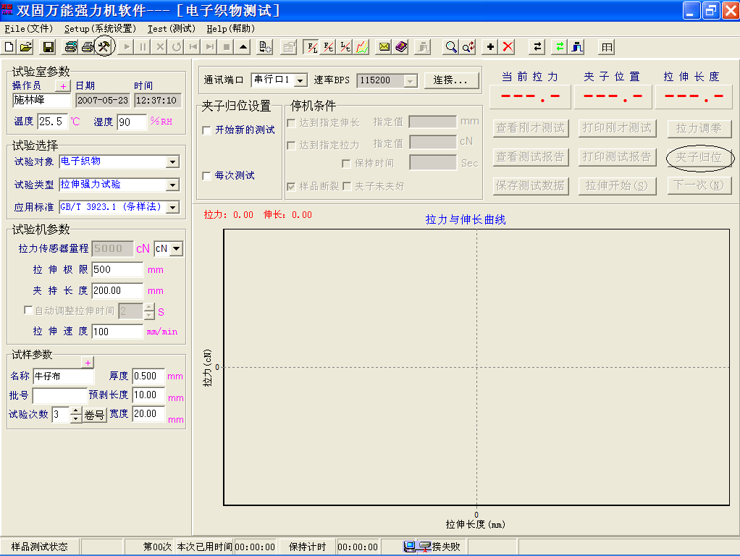

如下图
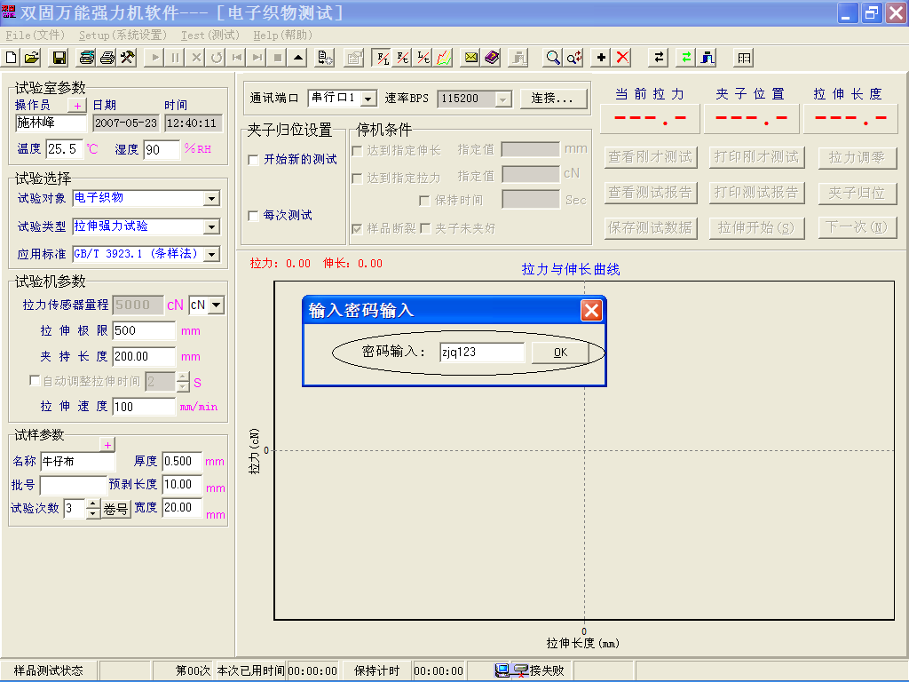
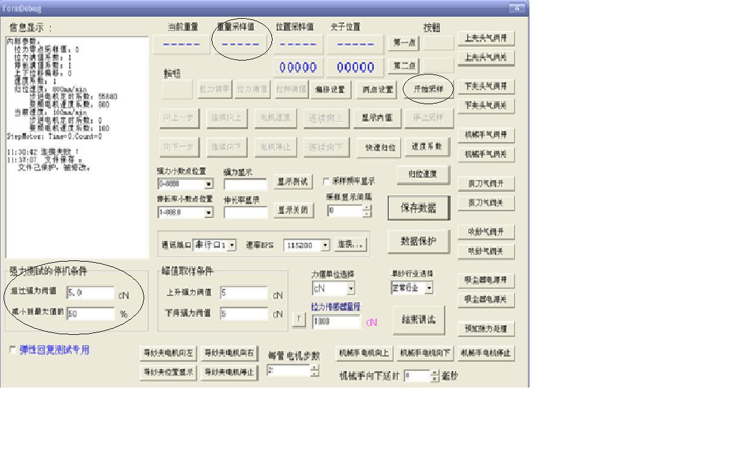
点击“开始采样”按钮，查看重量采样值，如果此处数值为0的话，很有可能传感器损坏，如果是4095的话 有可能是传感器接触不良，可以把传感器的插头拔一下再插一下，看下重量采样值处有无反应，如果有的话，则可以正常使用，如果没有的话，传感器损坏的可能性很大，需要更换传感器
B停机条件设置有误
如上图左下角，“强力测试的停机条件”，超过强力阀值处设置的太大，就有可能试样拉断了以后不停（比如试样的强力只有50cn，而此处的阀值为60cn，则强力测试完成后无法停机），那么可以将此处的阀值设置小一点。
C 软件数据紊乱
如果出现测试的数据紊乱，或者不停机等不可预料的故障时，可以通过数据光盘重新拷贝软件到电脑里面，然后再测试试试。
D 测试之前没有点击“拉力调零”
如果发现测试试样的时候，总是要拉一段时间才开始出现曲线及强力值，那么很有可能是做实验之前没有点击拉力调零，程序内部有负值，产生这样的原因很有可能是挂上试样以后又重新点击了“拉力调零”，拉力调零只有在试样没有挂上去之前点击，切记！
- 更换电脑或者重装系统了怎么办？
如果是出现重新装系统，换电脑之类的情况，还必须要重新安装本台仪器的软件，安装软件的步骤如下：
双击会出现如下界面
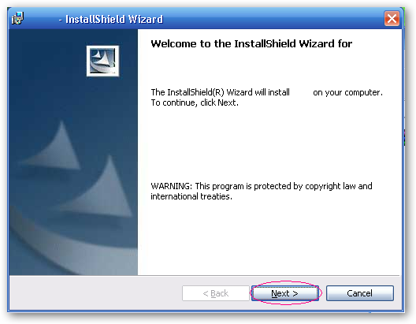
二，然后点”Next”,会出现以下界面
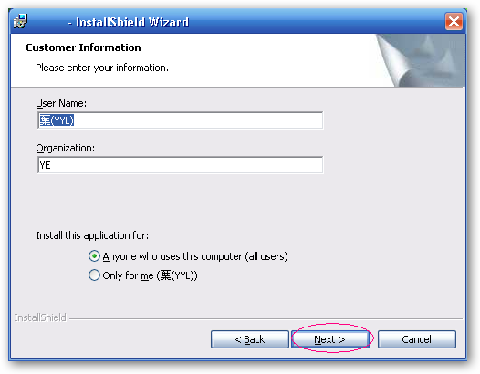
三，接着点”Next” 会出现以下界面
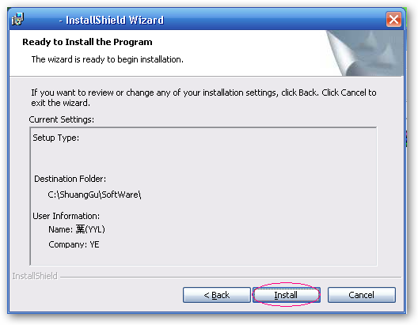
四，点击“Install” 出现以下界面
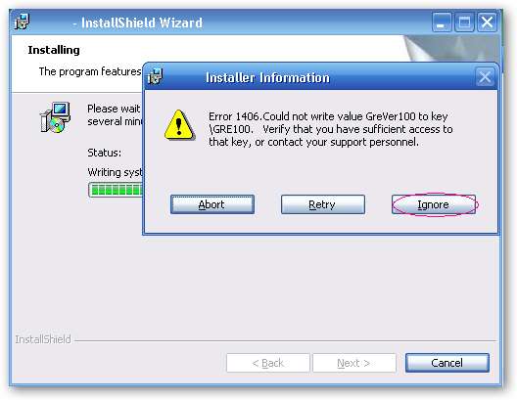
五，会提示你出错，可以不用理会，接着点击“Ignore” 出现以下界面

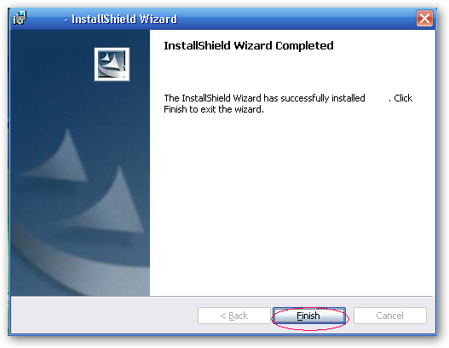
六，最后点“Finish”，安装就已经完成
这时C盘里会出现一个的文件包，打开后里面会有个文件包，里面会有一个的程序，桌面上也会出现一个图标，（注意：这个图标是不能作为执行程序来直接使用的，必须将光盘里的数据文件覆盖到C:\Shanggu\Software\的根目录下，将原来的程序覆盖）桌面上的程序才可以使用了，或者是直接把桌面上的图标和开始菜单里的图标及开始菜单里面的启动项里面的图标一并删除，然后把光盘里的程序重新拷贝出来就可以了，直接放到任意磁盘即可，然后打开使用！
光盘里的数据文件-------------就是除了以外的另外的文件包，把文件包打开，把里面的所有文件都复制一下，然后覆盖到C:\Shanggu\Software\的根目录下就可以了。
最简单的检验数据是否正确：可以直接使用光盘里的数据，双击图标，看是否能正常使用。
七，安装全部成功后，有时候需要重新校准仪器
- 长度的校准
- 打开软件，出现如下界面：
2.点击“夹子归位”，待夹子归位后，量一下上下两个夹头之间的距离记作L1,然后点击上图中的，也就是调试界面，界面如下：
3.在“密码输入”处输入密码“zjq123”,进入以下界面
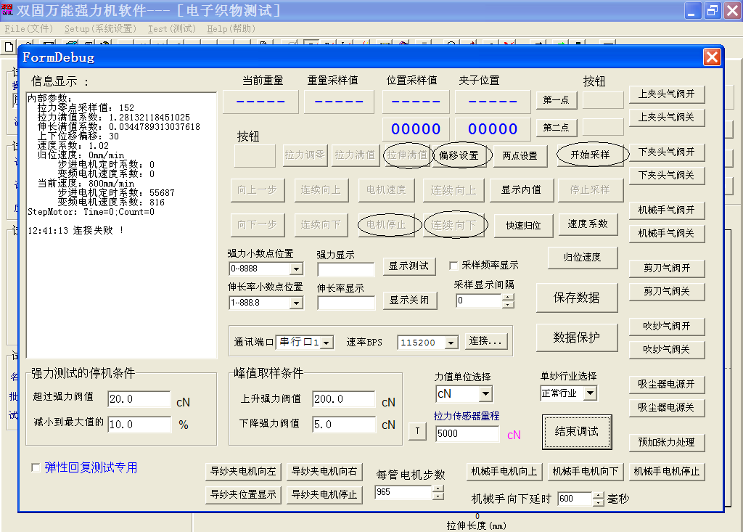
4.点击图中的“开始采样”，然后点击图中的“偏移设置”，输入上下夹头之间的距离L1.
5.点击图中的“连续向下”待夹头下降到整个量程的3/4时，点击“电机停止”，量一下两个夹头之间的距离记作L2，然后输入“拉伸满值”里，到此时，长度标定完毕。
- 强力的校准
- 长度标定完毕后，点击下图中的“拉力调零”
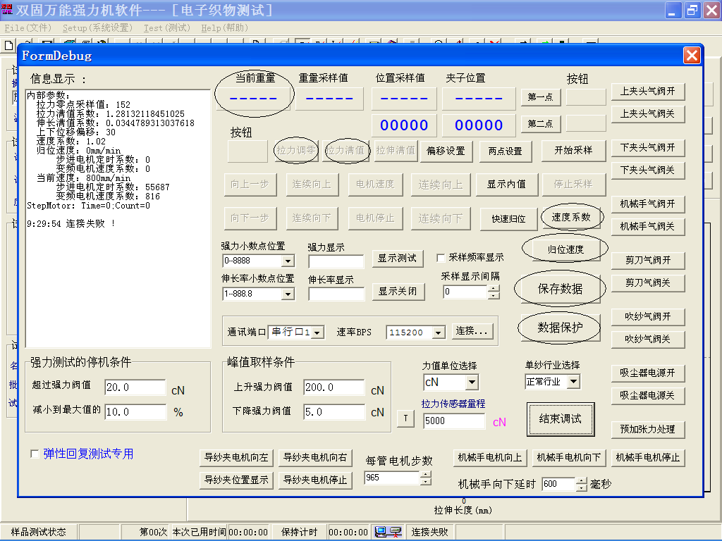
- 然后放一个200g的砝码（可以用天平上的砝码），然后看一下“当前重量”处的值，正常情况下是显示196左右，如果不是，再点击上图中的“拉力满值”输入196即可。
- 重量标定完成，点击图中的“保存数据”弹出以下对话框：
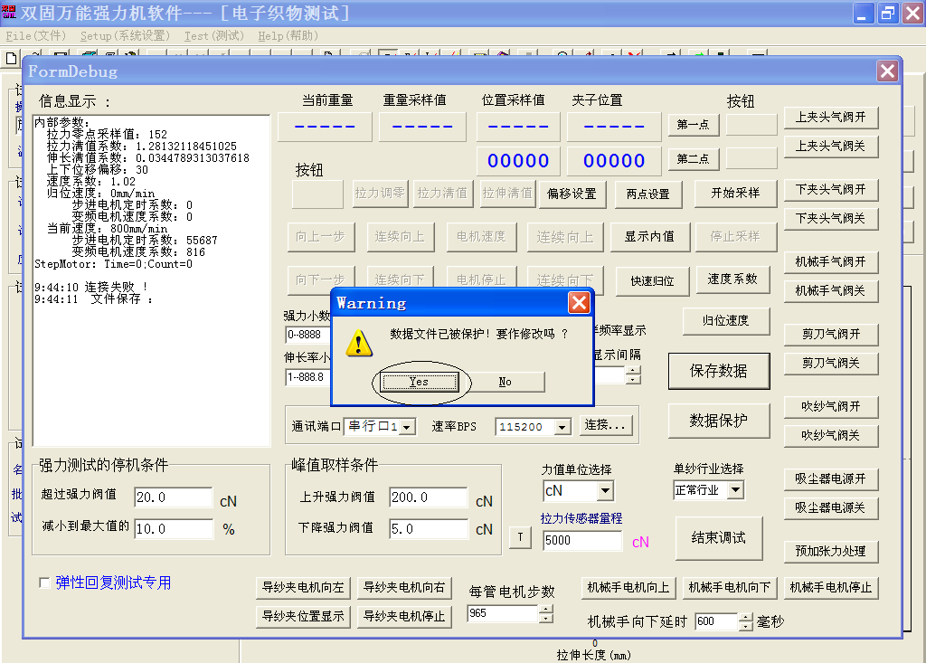
4，点击“ YES”按钮，然后再点击“数据保护”
- 速度的校准
- 一般情况下， 电子织物强力机的“速度系数”为9.2左右
电子织物强力机的“归位速度”为800就可以。
- 如何校正速度步骤如下：
打开程序做测试时，点击程序中的“开始测试”按钮，待仪器走到设定的位置后，点击“拉伸开始”，仪器的拉动夹头（下夹头）开始以设定好的速度下降。如下图：
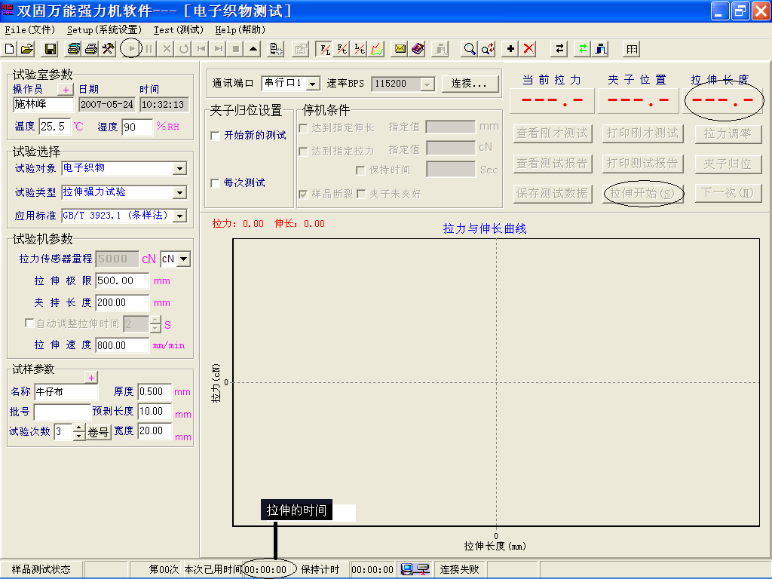
待拉伸的时间达到15秒的时候，点击图中的停止，然后看一下“拉伸长度”处的数据，比如“拉伸速度”设的是800mm/min，则“拉伸长度”处的数据为200左右。如果偏差比较大，则可以调节调试界面中的速度系数：
电子织物强力机的“速度系数”：“拉伸长度”处的数据偏大，则将“速度系数”调小，反之亦然。
改过数据后要保存数据，数据保护，然后再结束调试。
- 相关数据的设置
相关数据的设置包括用户的参数设置和程序软件的内部数据设置
用户的参数设置如下：
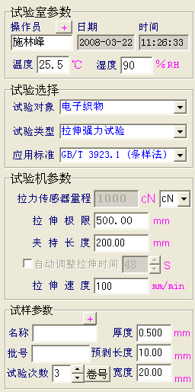
电子织物强力机在 试验对象处选择“电子织物”
试验类型处选择“拉伸强力试验”

其余的试验机参数和式样参数根据试样的测试条件填写

